Linguagem ALGÉBRICA - EQUAÇÕES
GRUPO
Ao final da atividade, se autoavalie e coloque sua nota de DPO
Observe a balança ao lado. Ela encontra-se em equilíbrio.

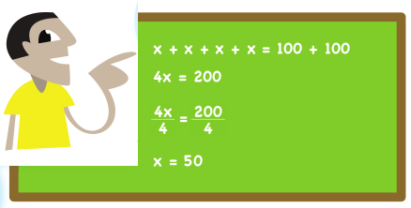
Para descobrir a massa de cada caixinha azul (representadas por X), José Roberto registrou o seguinte:

1. Discuta com o seu grupo e descreva, com as suas palavras, o procedimento que José Roberto utilizou para descobrir a massa de cada caixinha azul.

_________________________________________________________________________
_________________________________________________________________________
_________________________________________________________________________
_________________________________________________________________________
_________________________________________________________________________
_________________________________________________________________________
DPO: ___ ___ ___
DPO: ___ ___ ___
DPO: ___ / ___ / ___
_________________________________________________________________________

